Nachstehend LINKS zu Sehenswürdigkeiten , Gaststätten
Wandervorschlägen und Radtouren im Leinebergland

Alt-Freden-Sammlung
https://www.geolife.de/poi-900000028-8000.html
Wassertretanlage Reihersnest Freden (Leine)
https://www.geolife.de/poi-948640013-9480.html
Bahnhof Freden (Leine)
https://www.geolife.de/poi-901000268-8000.html
Freibad Freden (Leine)
https://www.geolife.de/poi-900000130-8000.html
Grillplatz am Selter in Freden (Leine)
https://www.geolife.de/poi-948640012-9480.html
Grillplatz im Reihersnest in freden (Leine)
https://www.geolife.de/poi-901000565-8000.html
Burgruine Hohe Schanze Winzenburg
https://www.geolife.de/poi-948640014-9480.html
Selterklippen bei Freden (Leien)
https://www.geolife.de/poi-948640018-9480.html
Apenteichquelle Winzenburg
https://www.geolife.de/poi-900000132-8000.html
Zehntscheune Freden (Leine)
https://www.geolife.de/poi-900000129-8000.html
Internationale Fredener Musiktage
https://www.geolife.de/poi-948640017-9480.html
Hof Luna in Everode
https://www.geolife.de/poi-901000443-8000.html
Rittergut Esbeck
https://www.geolife.de/poi-948640004-9480.html
Irmensäule bei Irmenseul
https://www.geolife.de/poi-900000001-5385.html
Kunstgebäude Schloß Bodenburg Bullenstall
https://www.geolife.de/poi-901000444-8000.html
Kulturherberge Wernershöhe
https://www.geolife.de/poi-901000513-8000.html
Museumsbahn Almetal
https://www.geolife.de/poi-901000178-8000.html
Kloster Marienrode
https://www.geolife.de/poi-948640028-9480.html
Fachwerkhäuser Leinegarten Gronau (Leine)
https://www.geolife.de/poi-948640020-9480.html
Raabeturm im Hils
https://www.geolife.de/poi-926020006-9020.html
Glasstudion Glenewinkel Coppengrave
https://www.geolife.de/poi-901000448-8000.html

Glasmacherhaus Grünenplan
https://www.geolife.de/poi-926020005-9020.html
Erich Mäder Glasmuseum, Grünenplan
https://www.geolife.de/poi-926020004-9020.html
Eringaburg Hünenburg Ammensen
https://www.geolife.de/poi-926020007-9020.html
Mathildenhöhle bei Ammensen
https://www.geolife.de/poi-926020012-9020.html
Greener Burg bei Kreiensen
https://www.geolife.de/poi-926030004-9070.html
Freibad Delligsen
https://www.geolife.de/poi-926030004-9070.html
Schloß Düsterntal
https://www.geolife.de/poi-926020008-9020.html
Hügelgräber bei Heckenbeck
https://www.geolife.de/poi-900000150-8000.html
Hof Kreibohm in Brüggen
https://www.geolife.de/poi-900000159-8000.html
Grafelder Manufaktura
https://www.geolife.de/poi-901000252-8000.html
Entdeckerturm Langenholzen
https://www.geolife.de/poi-901001006-8000.html
Schnarchmuseum
https://www.geolife.de/poi-901000571-8000.html
Rathaus Alfeld (Leine)
https://www.geolife.de/poi-901000573-8000.html
Bahnhof Alfeld (Leine)
https://www.geolife.de/poi-901000325-8000.html
Weltkulturerbe Fagus-Werk Alfeld (Leine)
https://www.geolife.de/poi-1000979-8000.html
Lateinschule Alfeld (Leine)
https://www.geolife.de/poi-901000563-8000.html
Planetenhaus Alfeld (Leine)
https://www.geolife.de/poi-901000572-8000.html
Ausstellung Fagus Gropius
https://www.geolife.de/poi-900000134-8000.html
Lippoldshöhle bei Brunkensen
https://www.geolife.de/poi-901000178-8000.html
Sinnespfad Schlehberg
https://www.geolife.de/poi-901000873-8000.html
Schloß Brüggen
https://www.geolife.de/poi-900000029-9480.html
Schloß Wrisbergholzen mit Fayence Manufaktur
https://www.geolife.de/poi-1000976-8000.html
Kloster Lamspringe
https://www.geolife.de/poi-1000984-8000.html
Lammequelle Lamspringe
https://www.geolife.de/poi-901000777-8000.html
Ratskeller Lamspringe
https://www.geolife.de/poi-901001005-8000.html
Waldschwimmbad Lamspringe
https://www.geolife.de/poi-901001003-8000.html
Kloster Marienrode
https://www.geolife.de/poi-948640028-9480.html
Leineberglandbalkon
https://www.geolife.de/poi-901001080-8000.html

Hotels, Gaststätten, Cafe, Übernachtungen
Heidi- Hostel
https://www.geolife.de/poi-901001074-8000.html
Schlehberghütte Alfeld (leine)
https://www.geolife.de/poi-901001075-8000.html
Fischerhütte bei Winzenburg
https://www.geolife.de/poi-953720001-5372.html
Gaststätte Kornacker , Everode
https://www.geolife.de/poi-948640011-9480.html
Hotel Heipke Freden (Leine)
https://www.geolife.de/poi-900000131-8000.html
Hotel Steinhoff, Freden (Leine)
https://www.geolife.de/poi-948640006-9480.html
Hof Kreibohm in Brüggen
https://www.geolife.de/poi-900000159-8000.html
Deutsches Haus Brüggen
https://www.geolife.de/poi-948640027-9480.html
Hotel Papenhof Elze
https://www.geolife.de/poi-948640022-9480.html
Ebelings Gaststätte Rheden
https://www.geolife.de/poi-948640026-9480.html
Gasthaus Zur Grünen Aue Gronau (Leine)
https://www.geolife.de/poi-900000137-8000.html
Hotel Eichsfelder Hof , Gronau (Leine)
https://www.geolife.de/poi-948640010-9480.html
Hotel Weißes Roß , Lamspringe
https://www.geolife.de/poi-948640005-9480.html
Hotel Gasthof Grüner Wald , Warzen
https://www.geolife.de/poi-901000530-8000.html
Räuber Lippold in Brunkensen
https://www.geolife.de/poi-901000177-8000.html
Hotel Zur Eule , Hörsum
https://www.geolife.de/poi-948640009-9480.html

Hotel Zur Tenne , Nordstemmen
https://www.geolife.de/poi-1003210-8000.html
Hotel Stichweh, Elze
https://www.geolife.de/poi-900000136-8000.html
Waldhotel Humboldt, Duinger Eholungsgebiet
https://www.geolife.de/poi-901000570-8000.html
Siegfriedsklause Coppnegrave
https://www.geolife.de/poi-901000051-8000.html
Landgasthaus Zum braunen Hirsch , Röllinghausen
https://www.geolife.de/poi-948640021-9480.html
Zwetschenkreuger Westerberg
https://www.geolife.de/poi-948640019-9480.html
Posthotel Lampe Grünenplan
https://www.geolife.de/poi-901000567-8000.html
Pöttjerkrug Duingen
https://www.geolife.de/poi-901001081-8000.html
Ratskeller Duingen
https://www.geolife.de/poi-901001082-8000.html
Hotel am Schlehberg Alfeld (Leine)
https://www.geolife.de/poi-901000773-8000.html

Wandervorschläge
Alfeld (Leine) – Freden (Leine)
https://www.geolife.de/tour-901000240-8000.html
Apfelbergweg in Grünenplan
https://www.geolife.de/tour-9000001211-8000.html
Burgenweg bei Winzenburg
https://www.geolife.de/tour-901000384-8000.html
Delligsen -Lippoldshöhle
https://www.geolife.de/tour-901000310-8000.html
Duinger Erholungsgebiet
https://www.geolife.de/tour-901000159-8000.html
Panorama-Rundwanderweg DU 1
https://www.geolife.de/tour-901000475-8000.html
Rundweg Leineberglandbalkon
https://www.geolife.de/tour-901000917-8000.html
Duinger Rundweg DU 2
https://www.geolife.de/tour-901000474-8000.html
Durch den Külf zum Cölleturm
https://www.geolife.de/tour-901000071-8000.html
Freden (Leine) zur Fischerhütte
https://www.geolife.de/tour-901000419-8000.html
Freden (Leine) nach Kreiensen
https://www.geolife.de/tour-901000245-8000.html
Wanderung Leinetal und Selterblick
https://www.geolife.de/tour-901000409-8000.html
Hagental und Hünenburg
https://www.geolife.de/tour-901000137-8000.html

Herrendienstweg Eimsen Wrisbergholzen
https://www.geolife.de/tour-901000213-8000.html
Hilskammweg
https://www.geolife.de/tour-900001133-8000.html
Dornbach- Wellenspringtal Kaierde
https://www.geolife.de/tour-901000502-8000.html
Kaierde - Gewässerweg
https://www.geolife.de/tour-901000839-8000.html
Hilsmulde bei Kaierde
https://www.geolife.de/tour-901000136-8000.html
Hörsumer Tal
https://www.geolife.de/tour-901000221-8000.html
Irmenseul und Königsweg
https://www.geolife.de/tour-901000189-8000.html
Ith-Hils-Weg Grünenplan –Delligsen
https://www.geolife.de/tour-901000321-8000.html
Ith-Hils-Weg Delligsen – Duingen
https://www.geolife.de/tour-901000312-8000.html
Rund um Delligsen
https://www.geolife.de/tour-901000593-8000.html
Tafelbergturm
https://www.geolife.de/tour-901000829-8000.html
Königsweg Brüggen Werla Route 2
https://www.geolife.de/tour-901000387-8000.html
Königsweg Brüggen – Werla Gesamtstrecke
https://www.geolife.de/tour-901000383-8000.html
Königsweg Brüggen Werla Route 1
https://www.geolife.de/tour-901000386-8000.html
Jakobsweg Freden (Leine) - Bad Gandersheim
https://www.geolife.de/tour-900001151-8000.html
Jakobsweg von Lübeck bis Bad Soden-Allendorf
https://www.geolife.de/tour-901000556-8000.html
Der Jakobsweg im Leinebergland
https://www.geolife.de/tour-901000557-8000.html
Der Europaweg 11 im Leinebergland
https://www.geolife.de/tour-901000555-8000.html
Roswitha-Wanderweg XR Nienburg - Bad Gandersheim
https://www.geolife.de/tour-901000554-8000.html
Kansteinweg
https://www.geolife.de/tour-901000592-8000.html
Kulturlandschaft Ortsberg Langenholzen / Alfeld (Leine)
https://www.geolife.de/tour-901000163-8000.html
Wanderung Ortsberg Adamishütte - Adamishütte
https://www.geolife.de/tour-901000795-8000.html
Leinebergland bei Freden (Leine) II
https://www.geolife.de/tour-900001266-8000.html
Leinebergland bei Freden (Leine) I
https://www.geolife.de/tour-900001259-8000.html
Leinetalblickwanderung bei Freden (Leine)
https://www.geolife.de/tour-901000241-8000.html
Lutherplatzwanderung im Hils
https://www.geolife.de/tour-901000241-8000.html
Gläserner Wald bei Grünenplan
https://www.geolife.de/tour-900001209-8000.html
Barbarakreuz im Hils
https://www.geolife.de/tour-901000878-8000.html
Naturschutzgebiet Lieth u. Sandberg Freden (Leine)
https://www.geolife.de/tour-900001126-8000.html
Quellen und Gewässer im südlichen Sackwald
https://www.geolife.de/tour-901000170-8000.html
Rennstieg – Alter Kurierweg Hildesheim – Winzenburg
https://www.geolife.de/tour-900001223-8000.html
Rund um den nördlichen Selter
https://www.geolife.de/tour-900000161-8000.html
Rundgang I durch Freden (Leine)
https://www.geolife.de/tour-900001272-8000.html
Rundgang II durch Freden (Leine)
https://www.geolife.de/tour-90100083-8000.html
Selter – Hilswanderung
https://www.geolife.de/tour-900001149-8000.html
Selterklippenwanderung bei Freden (Leine)
https://www.geolife.de/tour-900001060-8000.html
Sieben Berge Tour
https://www.geolife.de/tour-901000173-8000.html
Steinkohletour bei Coppengrave
https://www.geolife.de/tour-901000013-8000.html
Teil des Jakobsweges durch Winzenburg
https://www.geolife.de/tour-900001059-8000.html
Teufelsweg über den Odenberg bei Coppnegrave
https://www.geolife.de/tour-901000041-8000.html
Über den Klippen des Selter
https://www.geolife.de/tour-900001254-8000.html
Vom Ochsental über die Winzenburg
https://www.geolife.de/tour-900000160-8000.html
Von der Leine zu der Apenteichquelle in Winzeburg
https://www.geolife.de/tour-900001255-8000.html
Wandern im südlichen Sackwald bei Winzenburg
https://www.geolife.de/tour-900001058-8000.html
Zwetschenkreugertour nach Westerberg I
https://www.geolife.de/tour-901000246-8000.html
Zwetschenkuchenwanderung 2012 III
https://www.geolife.de/tour-901000246-8000.html

Zwetschenkuchenwanderung 2012 II
https://www.geolife.de/tour-901000232-8000.html
Zwetschenkuchenwanderung 2012 I
https://www.geolife.de/tour-901000230-8000.html
Zwetschenkreugertour nach Westerberg II
https://www.geolife.de/tour-901000298-8000.html

Freden (Leine) zur Fischerhütte Winzenburg
https://www.geolife.de/tour-901000419-8000.html

Schilder der Wegeauszeichnung
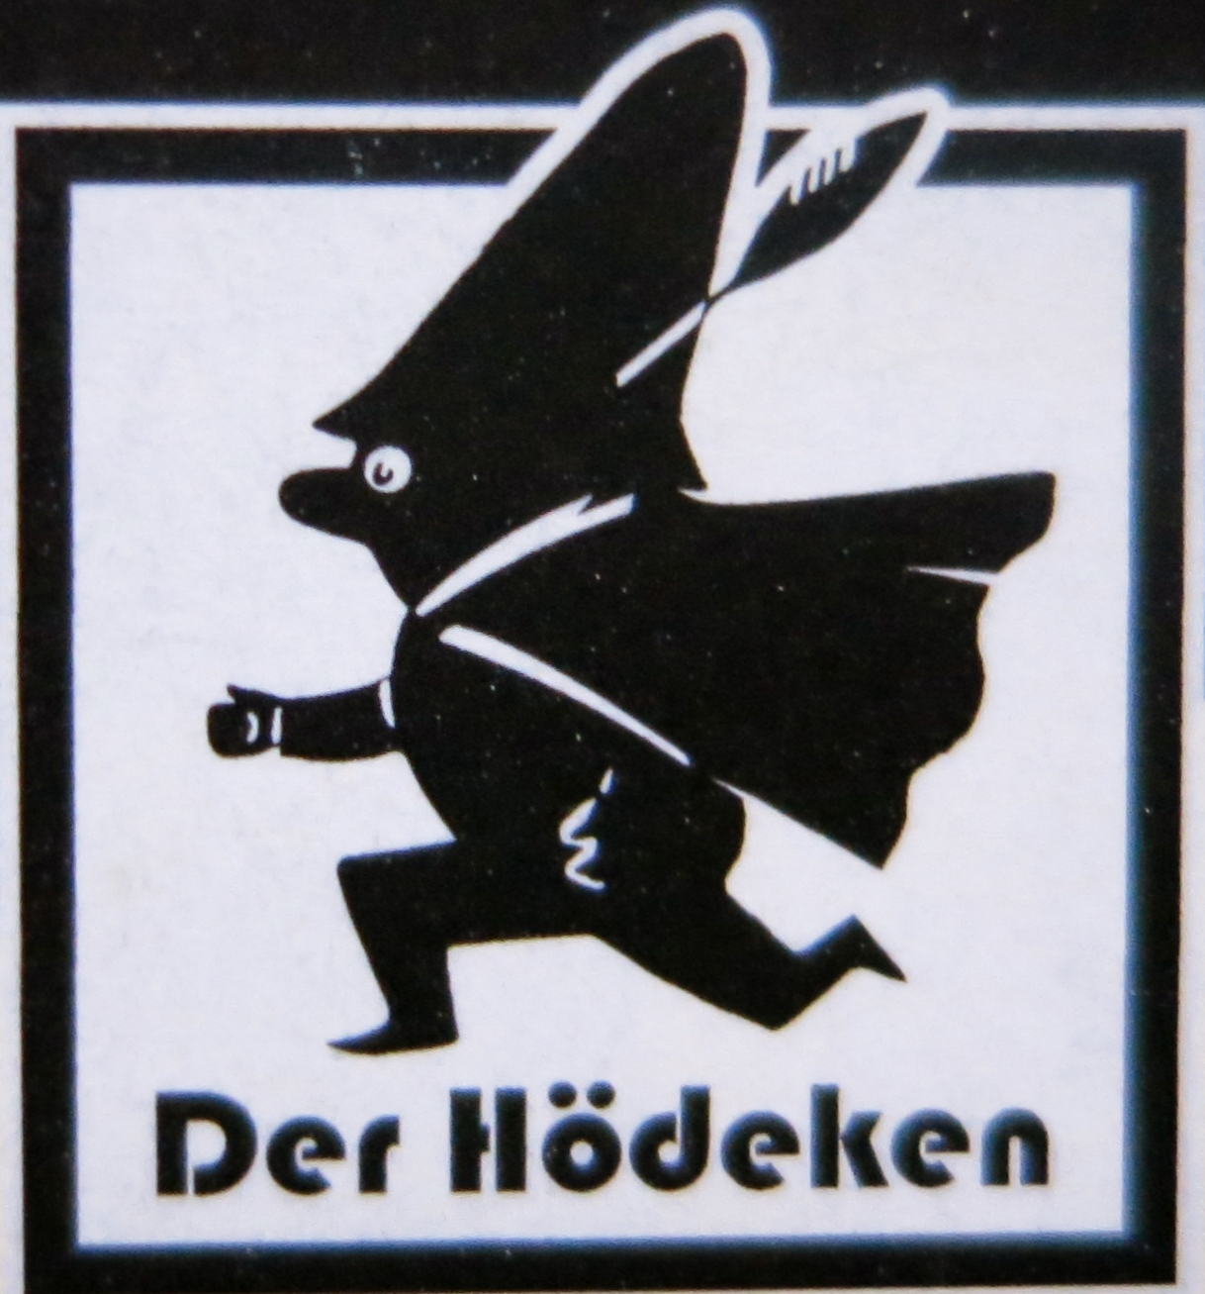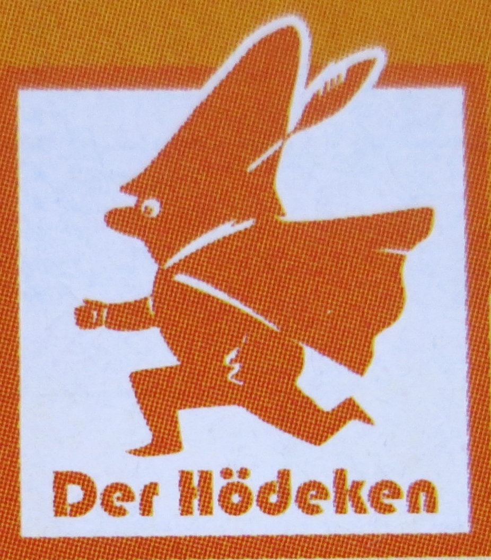

Die Hödekenwege
Der "Scharze Hödeken" Rennstieg von Hildesheim bis Winzenburg
https://www.geolife.de/tour-900001223-8000.html
Der "Blaue Hödeken " Gewässerschleife im südlichen Sackwald
https://www.geolife.de/tour-901000170-8000.html
Der "Rote Hödekene" Sieben Berge Schleife
https://www.geolife.de/tour-901000173-8000.html
Der "Grüne Hödeken" Kulturlandschaft Ortsberg bei Alfeld (Leine)
https://www.geolife.de/tour-901000163-8000.html
Der "Orange Hödeken" Herrendienstweg Eimsen-Wrisbergholzen
https://www.geolife.de/tour-901000213-8000.html

Rundwanderweg bei Lamspringe
Lamspringe Rundwanderweg Hase (Kurzwanderung) (2,9 KM)
https://www.geolife.de/tour-901000758-8000.html
Kurzbeschreibung:Schäfertor-Heberkreuz-Beckersruh-Heberhöhenweg-Hebergatze
Lamspringe Rundwanderweg Meise (3,2 KM
https://www.geolife.de/tour-901000758-8000.html
Kurzbeschreibung:Schwimmbad, Sportplatz-Hellegrund, Graster Knick, Graster Söhrberg, Schwimmbad
Lamspringe Rundwanderweg Schmetterling (5,0 KM)
https://www.geolife.de/tour-901000759-8000.html
Kurzbeschreibung: Schäfertor, Heberkreuz, Richtung Trompeter, Clausberg, Gerhard-Heine-Weg, Beckersruh,Heberhöhenweg, Hebergatze,Schäfertor
Lamspringe Waldrandweg (5,4 KM)
https://www.geolife.de/tour-901000655-8000.html
Kurzbeschreibung: Rundwanderweg Waldrandweg Richtung Lamspringe runter zur L 466. Am Wasserwerk vor der Ortschaft Lamspringe links rauf zum Waldrandweg. Unter dem Heberberg und Clausberg entlang, dann runter zur L 466 und über einen Waldweg wieder zurück zur Spielwiese Schwarzes Holz. Vorbei am Trompeter, Heberkreuz, Schäfertor zum Schwarzen Holz

Ortswanderung durch den Flecken Lamspringe (4,6 KM)
https://www.geolife.de/tour-901000671-8000.html
Kurzbeschreibung: Dieser Ortswanderweg beginnt vor dem Rathaus Lamspringe, Kloster 3, weiter durch das Schäfertor, den Klosterpark zum Hellegrund und über den Westerberg zurück in den Ortskern. Abweichend von diesem Weg können Wanderwege in die nähere und weitere Umgebung des Ortes eingeschlagen werden.

Lamspringe Rundwanderweg Ahornblatt (7,5 KM)
https://www.geolife.de/tour-901000779-8000.html
Kurzbeschreibung: Rundwanderweg Lamspringe Ahornblatt: Schäfertor, Söhrberg, Leopoldstein, Jägertanne, Waldrand, Schäfertor.

Lamspringe Rundwanderweg Fuchs (5,0 KM)
https://www.geolife.de/tour-901000757-8000.html
Kurzbeschreibung: Hellegrund-Hartlah-Riesenberg-Graster Knick-Hellegrund

Rundwanderweg Glashütte - Schwarzes-Holz - Glashütte (6,0 KM)
https://www.geolife.de/tour-901000669-8000.html
Kurzbeschreibung: Rundwanderweg Glashütte, Schwarzes Holz, Ziegelhütte, Schlörbach, Glashütte

Rundwanderweg Irmrnseul und Königsweg (16,3 KM)
https://www.geolife.de/tour-901000189-8000.html
Kurzbeschreibung: Irmenseul, Irmensäulel, Rennstieg und Königsweg, Graste, Netze, Harbarnsen und zurück nach Irmenseul.

Königsweg - Weg deutscher Kaiser und Könige Route 3 (ca. 16 KM)
https://www.geolife.de/tour-901000385-8000.html
Kurzbeschreibung: Gehlenberg im südl. Sackwald, Hornsen,Graste, Lamspringe, Neuhof, Königsdahlum
Klosterweg Lamspringe Brunshausen
https://www.geolife.de/tour-901000891-8000.html

Fahrradtouren
Leine-Heide-Radweg
https://www.geolife.de/poi-901000138-8000.html
Alfeld (Leine) – Göttingen auf dem Leine-Heide-Radweg
https://www.geolife.de/tour-901000282-8000.html
Freden (Leine) – Sarstedt auf dem Leine-Heide-Radweg
https://www.geolife.de/tour-901000049-8000.html
Freden (Leine)- Bad Gandersheim- Sklupturenweg-Freden (Leine)
https://www.geolife.de/tour-900001061-8000.html
Freden (Leine) – Lamspringe- Almstedt – Almetalbahn
https://www.geolife.de/tour-901000081-8000.html
Selterumrundung
https://www.geolife.de/tour-900001150-8000.html
Von der Leine an die Weser
https://www.geolife.de/tour-901000239-8000.html
Freden (Leine) – Alfeld (Leine) und zurück
https://www.geolife.de/tour-900000169-8000.html
Pattensen- Hannover Maschsee und zurück
https://www.geolife.de/tour-901000199-8000.html
Skulpturenweg Lamsprine- Bad Gandersheim
https://www.geolife.de/tour-901000670-8000.html
Hilsradtour
https://www.geolife.de/tour-901000697-8000.html
Segway I Alfeld (Leine) – Erverode und zurück
https://www.geolife.de/tour-901000526-8000.html
Von der Lamme an die Leine
https://www.geolife.de/tour-901000869-8000.html

08.03.2023

Copyright: Günter Lampe Delligsen

